Министерство образования Республики Башкортостан
Отдел образования Администрации муниципального района Илишевский район
Муниципальное общеобразовательное учреждение
средняя общеобразовательная школа с.Итеево

ДЕМОГРАФИЯ ИЛИШЕВСКОГО РАЙОНА

Учебное пособие по краеведению

Разработал Мухаметов Р.И.,
учитель географии

Итеево 2007

ОГЛАВЛЕНИЕ
Введение
I. Численность населения Илишевского района.
1. динамика численности населения.
2. естественное движение населения.
а) Воспроизводство населения.
б) динамика браков и разводов.
3. механическое движение населения.
II. Половой и возрастной состав населения.
III. Этнический состав населения.
IV. Размещение населения.
- Плотность населения.
- Людность населенных пунктов.
- Густота населенных пунктов.
V. Этнический состав населения.
VI. История сельских поселений района.
VII. Заключение. Демографическая проблема.

ВВЕДЕНИЕ.

Илишевский район расположен в северо-западной части Башкортостана, граничит с Республикой Татарстан. Площадь территории 198053 гектара численность населения по переписи 2002 года 36281 человек. История Илишевского района неотделима от истории республики и страны. Все демографические процессы, происходившие на территории страны в течение тысячелетий, не обошли стороной и территорию будущего Илишевского района, через которую проходили пути движения многочисленных племен и народов, начиная с эпохи «переселения народов». В результате формировалось современное многонациональное население района, основную часть которого составляют потомки древних башкирских племен елан, кыргыз, буляр, ельдяк, гэрэ, еней.
Для современного демографического процесса в районе характерны те же черты, что и для населения республики и страны. Это резкое сокращение рождаемости, начиная с 60-х кодов ХХ века, увеличение смертности, и в результате этого общее сокращение численности населения. Эти явления резко обострились с начала 90-х годов, когда страну охватил социально-экономический кризис, приведший к распаду СССР. Но в отличие от России, численность населения которой ежегодно сокращалось на 700-800 тысяч человек, население республики приобрело тенденцию к росту, а численность населения района стабилизировалась. Превышение числа прибывающих в район над числом убывающих из района (положительное сальдо механического движения населения) является причиной стабилизации численности населения района.
Человек является главным богатством страны, ведущей производительной силой общества. Каждое поколение живет и творит ради будущих поколений.
Если в стране происходит депопуляция населения, то какое будущее ждет эту страну? Вот поэтому, демографический кризис, начавшийся в 90-х годах и продолжающийся в настоящее время, ставит под угрозу будущее существование такой великой страны с тысячелетней историей, как Россия, и нашего района, как ее составной части. Руководство страны только в последние годы начало интересоваться этой первостепенной проблемой, стоящей перед обществом.
Поэтому оно предпринимает меры, способствующие оздоровлению нации и росту естественного прироста населения. Это и приоритетные национальные проекты «Образование», «Здравоохранение», поощрение рождаемости - «материнский
капитал», родовые сертификаты и другие мероприятия. Уменьшению численности населения способствует и усиление борьбы с такими отрицательными явлениями в обществе, как алкоголизм, наркомания, табакокурение. В этом отношении Башкортостан является хорошим примером, достойным подражания. В нашей республике матери, вырастившие пятерых
детей, награждаются медалью «Материнская слава», а родители многодетных семей, в которых воспитываются более 3 и 4 ребенка, получают ежемесячное пособие по 1500 и 2000 рублей. Результатом этого является более благополучная демографическая ситуация, чем в целом по стране. Илишевский район является типично сельскохозяйственным районом. Поэтому для его населения характерны
явления и процессы, присущие только сельским районам республики, расположенным далеко от крупных промышленных центров. Целью настоящей работы является изучение таких явлений и выяснение их причин.

- Численность населения.
1.Динамика численности населения Илишевского района.
По данным переписи населения, проведенной в 2002 году в районе, проживал 36 тысяч 281 человек. Как и для всей республики, для Илишевского района характерна тенденция к сокращению численности населения с середины 70-х годов ХХ века. Если с 1959 года к 1970 году численность населения района выросла на 4,9 %, достигнув 48614 человек, то в период с 1970 года по 2002 год
она сократилась на 25,3 % и составила36281 человек (рис.1).

Рис.1. Изменение численности населения.
Если в 1959-1970 годах естественный прирост превышал механический отток населения из сельской местности в городские поселения, что является причиной роста его численности, то с середины 70-х годов резко сократившийся естественный прирост уже не смог компенсировать отток сельского населения в города и в нефтегазодобывающие регионы страны.
На фоне общего сокращения численности населения района резко увеличилось население районного центра села Верхнеяркеево (с 1970 года по 2002 год в 2,34 раза), достигнув 10802 человек. В настоящее время в районном центре проживает 30 % населения района. В начале ХХI века численность населения относительно стабилизировалась, потому что естественная убыль компенсируется механическим притоком населения из стран ближнего зарубежья и из других регионов России.
В изменении численности населения сельских поселений можно наблюдать две противоположные тенденции: население больших сел увеличивается, а малые деревни катастрофически теряют свое население. Например, из 37 населенных пунктов с численностью населения менее 200 человек в 1989 – 2002 годах только в пяти население увеличилось, в восьми оно сократилось более чем в 2 раза, исчезли деревни Старо-Хазино и Крещенка, на краю исчезновения 8 деревень, в которых к настоящему времени проживает от 2 до 10 человек. А села, в которых произошла увеличение численности населения, это в основном центры сельских советов и колхозов. Наибольшие увеличение численности населения произошло в селах Илеш (на 57,1 %), Верхний Череккуль (42,5 %), Нижнеяркеево (на 40,8 %), Аккуз (18,5 %) (таблица 1).

Таблица 1
Численность населения сельских поселений Илишевского района

№ | Название сельского поселения | 1920 год | 1989 год | 1999 год | 2002 год
1.  2.  3.  4.  5.  6.  7.  8.  9.  10.  11.  12.  13.  14.  15.  16.  17.  18.  19.  20.  21.  22.  23.  24.  25.  26.  27.  28.  29.  30.  31.  32.  33.  34.  35.  36.  37.  38.  39.  40.  41.  42.  43.  44.  45.  46.  47.  48.  49.  50.  51.  52.  53.  54.  55.  56.  57.  58.  59.  60.  61.  62.  63.  64.  65.  66.  67.  68.  69.  70.  71.  72.  73.  74.  75.  76.  77.  78.  79.  80.  81.  82.  83.  84.  85.  86.  87.  88.  89. | Андреевка  Анач  Мандьяр  Трекол  Мариино  Шидали  Аккуз  Калигин  Кипчак  Князь-Елга  Шаммат  Базытамак  Буляк  Кызыл Йолдыз  Малый Тазей  Новый Надер  Мари-Менеуз  Старый Надер  Татар- Менеуз  Ташкичи  Чуй- Атас  Бишкурай  Илякшиде  Малый Бишкурай  Таш-Чишма  Тюлеганово  Ст.Дюмей  Базы- Куян  Урняк  Абдулла  Игмет  Крещенка  Исанбай  Телекей  Улу Ялан  Исаммет  Зяйлау  Турачи  Тукай-Тамак  Буралы  Итей  Телепан  Ашман  Ишкар  Кызыл Байрак  Лаяшты  Саеткул  Кадыр  Кызыл Куч  Яна Турмуш  Сынгрян  Карабаш  Иштиряк  Нов.Куктау  Кужбахты  Тазей  Восток  Грем.Ключ  Верхний Манчар  Буляк  Ново- Медведево  Ст. Киргиз  Биектау  Груздевка  Краснояр  Ст. Медведево  Ст.Хазино  Уяндык  Рсай  Сюльти  Лена  Новый Аташ  Янтуган  Ст.Куктау  Красный Октябрь  Ибрагим  Ст. Татыш  Тупеево  Урмет  Ниж.Череккуль  Верх.Череккуль  Юнны  Ирмаш  Каенлык  Нижнеяркеево  Ябалак  Илеш  Верхний Юлдаш  Верхнеяркеево | -  -  -  -  -  150  1003  -  505  -  576  1271  -  -  -  276  -  282  338  -  775  1666  827  320  74  393  2352  779  -  1320  1242  734  1378  1177  275(1939)  1639  258  841  539  547  926  1008  84  849  161(1939)  1061  379  1680  142(1939)  157(1939)  1322  1015  1670  1179  917  801  132(1939)  -  161  128(1939)  600  1117  810  16  167(1939)  467  340  177(1939)  1856  714  85(1939)  190  439  1374  -  -  1309  2010(1917)  2328(1917)  750  1034  1772  153(1939)  -  932  832  1289  243  1071 | 826  396  36  92  215  104  478  86  173  68  272  728  18  102  57  131  164  96  180  234  427  543  299  200  37  218  900  154  172  340  378  5  741  450  140  826  188  265  159  232  552  322  22  637  99  419  241  861  23  23  482  630  566  337  431  52  630  123  572  31  379  533  89  167  210  36  15  153  918  347  50  119  201  651  171  130  614  555  808  457  392  848  31  124  629  411  284  424  8423 | 896  369  15  85  217  85  527  70  170  61  285  770  12  106  41  127  191  104  185  222  376  537  262  178  25  203  924  133  157  340  392  -  785  501  150  854  188  265  159  239  589  314  13  695  70  442  232  901  13  12  437  691  575  316  470  38  657  113  547  28  358  522  69  215  231  19  1  151  990  371  44  112  231  698  159  114  575  550  798  458  437  903  20  111  853  407  440  260  9167 | 936  327  24  74  155  64  567  61  159  64  292  736  3  160  41  134  196  97  160  236  349  518  254  174  18  189  886  136  139  339  354  4  719  435  136  883  212  254  152  254  585  330  12  726  70  452  220  871  12  13  422  689  558  324  451  39  664  117  564  25  327  525  61  232  216  12  1  232  940  318  24  87  239  669  155  119  508  550  792  415  558  897  19  108  886  393  445  266  10802

Из 24 сельских советов в 8 за период между двумя последними переписями численность населения увеличилась. В том числе, в Верхнеяркеевском – на 22 %,
В Юнновском – на 13 %, в Череккулевском – на 15%. Такое значительное увеличение численности населения в этих сельсоветах можно объяснить близостью районного центра :многие жители деревень Нижнеяркеево, Юнново, Верхнечереккулево и Нижнечереккулево работают в учреждениях, организациях Верхнеяркеево. А население остальных шести сельсоветов выросло всего на 0,6 – 2 %. В остальных сельсоветах произошло сокращение численности населения. При этом значительно уменьшилось население самых отдаленных сельских советов – Старотатышевского – на 21 %, Бишкураевского – на 16 % (рис.2).

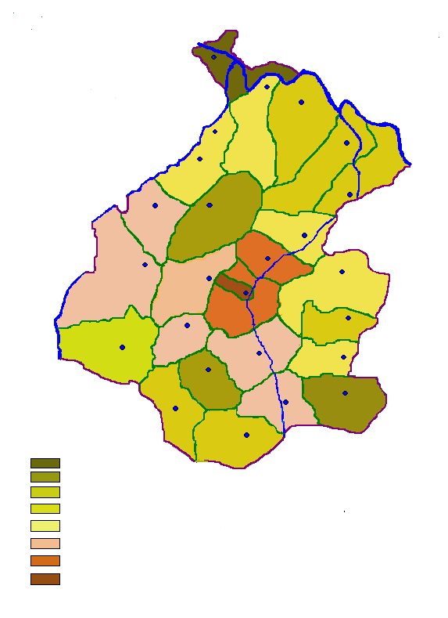
Уменьшение на 20 %

Уменьшение на 15 – 20 %

Уменьшение на 10 – 15 %

Уменьшение на 5 – 10 %

Уменьшение на 0 – 5 %

Увеличение на 0 – 5% Увеличение на 10 -15 %
Увеличение на 20 % и более
Ст.Татыш
Новомедведево
Андреевка
Базытамак
Кужбахты
Ябалак
Илиш
Исанбай
Аккуз
Итеево
Нижнечереккулево
Ишкар
Исаммет
Ст.Куктау
В.-Яркеево
Кадырово
Карабаш
Игмет
Рсай
В.-Манчар
Бишкурай
Сульте
Ст.-Дюмеево
Тыпый
Урмет

Рис.2 . Изменение численности населения сельских советов в1989 – 2002 годах.

2.Естественное движение населения.
Естественное движение населения характеризуется показателями рождаемости и смертности, которые изменялись в течение ХХ века. До середины 60-х годов ХХ века как и в республике, наблюдалось повышение рождаемости и снижение смертности. В результате происходило увеличение численности населения за счет значительного естественного прироста. В середине 60-х годов наметилось замедление темпов естественного прироста населения. Причем одновременно со снижением темпа рождаемости происходило повышение уровня смертности (рис.3).
Наибольшее количество родившихся – 738 новорожденных – было зарегистрировано в 1986 году . Наименьшее количество смертей – 408 – было зарегистрировано в 1988 году. В 1992 году количество умерших превысило количество родившихся, и после этого в районе наблюдается естественная убыль населения (таблица 2 ).
Таблица 2
Естественное движение населения в Илишевском районе.

Год | Всего рождений | Всего умерших | В т.ч. до одного года | Естественный прирост или убыль
1982  1983  1984  1985  1986  1987  1988  1989  1990  1991  1992  1993  1994  1995  1996  1997  1998  1999  2000  2001  2002  2003  2004  2005  2006 | 655  712  713  729  738  735  702  655  615  603  601  444  482  454  450  431  444  391  428  406  409  426  400  376  376 | 466  452  531  531  446  420  408  435  448  516  468  571  677  533  610  545  570  530  588  611  654  655  631  597  574 | 0  10  8  12  5  15  6  0  3  5  6  4  2  2  4  3  0  0  2  0  1  4  1  0  1 | 189  260  182  198  292  315  294  220  167  87  133  -127  -195  -79  -160  -114  -126  -139  -160  -205  -245  -229  -231  -221  -198

Если в 1987 году население района увеличилось за счет естественного движения на 315 человек, то в 2002 году, наоборот, за счет превышения смертности над рождаемостью численность населения уменьшилось на 245 человек. В последующие годы за счет снижения смертности естественная убыль населения стала медленно сокращаться. Но смертность все еще намного превышает рождаемость, и при нынешних темпах снижения смертности и без стимулирования рождаемости, ситуация на многие годы останется тревожной. Политика государства, направленная на стимулирование рождаемости (напр., «материнский капитал» и другие методы поощрения рождаемости), снижение смертности (программа «Здоровье», всеобщая диспансеризация и другие меры) уже дает первые плоды. Например, в первом квартале 2007 года рождаемость в районе выросла на 9,8 %.
В последние годы сокращается смертность детей до одного года. Например, в 1982-2000 годы ежегодно умирало 5 детей до одного года, или 1% родившихся, то в последние годы умирал в среднм один ребенок, или о,25 % родившихся. В 1960 году рождаемость составила 33,0 % , смертность-7,6%
то в 2005 году рождаемость составила -9,9 %, достигнув наименьшего уровня,
а смертность достигла 16,1 % (таблица 3)

Рис 3. Число родившихся и умерших в Илишевском районе.

Рождаемость в Илишевском районе остается примерно на республиканском уровне, превысив его в отдельные годы на 0,3 – 1,9 % .А смертность с 1980 года превышает республиканский показатель. В 2002 году этот показатель в районе был на 5,5 % выше, чем в республике. Соответственно в этом году естественная убыль населения в республике составляла 1,6 % , а в районе – 6,8 % .

Таблица 3
Сравнительная динамика естественного движения населения

Годы | Рождаемость |  |  | Смертность |  |  | Естественный прирост
Годы | Илиш.  район | РБ | Россия | Илиш.  район | РБ | Россия | Илиш.  район | РБ | Россия
1960 | 33,0 | 33,0 | 23,2 | 7,6 | 7,6 | 7,4 | 25,4 | 25,4 | 15,8
1980 | 16,2 | 17,5 | 15,9 | 11,5 | 9,3 | 11,0 | 4,7 | 6,5 | 4,9
1990 | 18,0 | 16,1 | 13,4 | 12,0 | 9,6 | 11,2 | 6,0 | 6,5 | 2,2
1997 | 12,3 | 10,7 | 8,6 | 15,1 | 12,0 | 13,8 | -2,8 | - 1,3 | - 5,2
2000 | 11,9 | 11,0 | 8,4 | 16,3 | 12,1 | 14,7 | -4,4 | -1,1 | -6,3
2002 | 11,4 | 11,1 | - | 18,2 | 12,7 | - | -6,8 | -1,6 | -
2005 | 9,9 | - | - | 16,1 | - | - | -6,2 | - | -

3.Динамика браков и разводов.

Основу общества составляет, как известно, семья – коллектив, состоящий из представителей двух-трех поколений. Если крепка семья, крепки и устои общества. А крепость семьи зависит от уважения, любви друг к другу. Каждая семья начинается в зале регистрации актов гражданского состояния, где оформляется брак между молодыми людьми. На территории района за последние 25 лет наибольшее количество браков ( 570 ) было зарегистрировано в 1983 году (таблица 4). После этого количество браков с каждым годом сокращалось. Например в 2004 году в районе было создано всего 209 новых семей, или в 2,6 раза меньше, чем в 1983 году. Наверное, главной причиной этого явления является экономический и социальный кризис в стране: тяжелое положение в сельхозпредприятиях, вследствие этого высокий уровень безработицы на селе, распространение алкоголизма, диспропорция между женским и мужским населением в возрастном интервале 20 – 30 лет, т.е. «дефицит невест». Например, в деревне Телепаново с населением 267 человек (апрель 2007 года ) на 21 неженатому мужчине в возрасте 20 – 40 лет приходилось всего 2 незамужних женщин того же возраста.

Таблица 4
Сведения о регистрации актов гражданского состояния по Илишевскому
району за 1982-2006 годы
год | Всего браков | В том числе в торжественной обстановке | Всего разводов
1982  1983  1984  1985  1986  1987  1988  1989  1990  1991  1992  1993  1994  1995  1996  1997  1998  1999  2000  2001  2002  2003  2004  2005  2006 | 508  570  569  534  485  531  559  485  508  478  374  361  353  327  246  313  285  271  247  236  289  260  209  257  270 | 441  502  493  487  439  473  500  437  368  379  0  302  314  272  161  273  0  213  208  208  281  260  200  254  163 | 50  36  37  43  45  53  52  36  44  45  50  90  71  64  79  76  76  67  82  85  137  133  83  67  90

К сожалению, как видно из таблицы, в последние годы резко возросло количество разводов. В 2002 году на 281 брак пришлось 137 разводов (48,8% ),
В 2003 году на 260 браков пришлось уже 133 брака (51,2 %), в 2006 году на 163 брак приходилось 90 разводов (55,2%). Такой высокий показатель разводов не может не тревожить, ведь он говорит о непрочности вновь созданных семей – ячеек общества, хотя количество браков на 1000 человек населения в районе больше, а количество разводов меньше, чем в республике (рис. 4).

Рис. 4. Число зарегистрированных браков и разводов.

II. Половой состав населения.
В половом составе населения, как и в целом по стране преобладает женское население. В 1969 году доля женщин в населении составляла 54,7%, в 1989 году – 53,7%, в 2002 году – 52,1%. С начала 70-х годов ХХ века сохраняется тенденция к сокращению численности и женского, и мужского населения (рис.5). Но в то же время постепенно сокращается разница между численностью женщин и мужчин. Например, если в 1969 году женщин было больше, чем мужчин на 4 876 человек, то в 1989 году она составила 2708, в 2002 году 1549 человек. Между двумя последними переписями происходило одновременное увеличение численности мужчин и уменьшение численности женщин. За этот период численность мужчин увеличилась на 566 человек. Если в 1989 году мужчины составляли всего 46,3 % всего населения, то к 2002 году их доля составила 47,9 % (рис.6).

Рис.5. Изменение численности женского и мужского населения.

46,3 %
53,7 %

52,1 %
47,9 %

Рис.6. Половой состав населения по данным переписей 1989 и 2002 годов.

Среди сельских поселений по доле мужчин в населении выделяется Старокуктовский сельсовет, где мужчин больше, чем женщин. Здесь их доля составляет 50,2 %. Относительно большая доля мужчин и в Аккузевском (49,6 %), Юнновском (49,3 %), Черккулевском (49 %), Игметовском (49 %) сельском советах. А наибольшая доля женщин в Старотатышевском ( 54 %), Андреевском (53,5 %), Карабашевском (53,4 %), Итеевском ( 53,2 %) сельских советах.
В 20-ти селениях из 89 преобладает мужское население. Из этих 20-ти селений
13 – малые – с населением менее 100 жителей. Из относительно крупных селений большой долей мужского населения выделяются с.Гремучий Ключ Андреевского сельсовета, где доля мужчин составляет 56,6 %, с.Уяндыково (52,2 %), с.Лаяшты (52,2 %), с. Старокуктово ( 50,7 %). В 69 селениях района преобладает женское население. Особенно высока их доля в таких селениях, как Шидали (61 %), Вотский Менеуз (61 %), Гремучий Ключ Кужбахтинского сельсовета (60 %). Из крупных сел резким преобладанием женского населения выделяется село Андреевка, где из 877 человек населения 487 женщин (55,6 %).
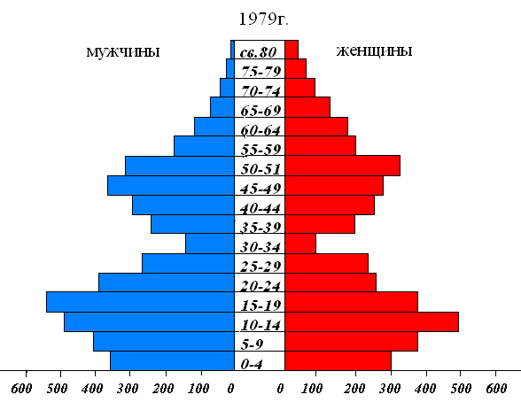

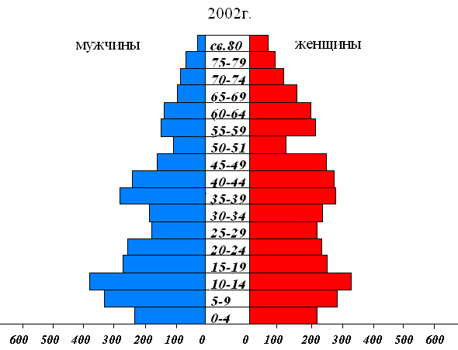
Рис.7. Половозрастная диаграмма населения района.

III. Возрастной состав населения.
В возрастном составе населения района происходят те же изменения, которые характерны для страны в целом. Происходит уменьшение доли детей и увеличение доли лиц старшего возраста (таблица 5). Это связано с уменьшением рождаемости в 1992 – 2006 годах. Для района характерно быстрое старение населения. Например, доля лиц пенсионного возраста в 1989 – 2003 годы выросла с25,2 % до 30,6 %. На старение села влияет не только уменьшение рождаемости, но и отток молодого населения в город и районные центры, где больше возможности для учебы, устройства на работу, перспективы для удовлетворения потребностей молодых.

Таблица 5
Возрастной состав населения, %.
Возрастные группы | 1989 год |  |  | 2003 год
Возрастные группы | Илишев.  район | Башкорт-остан | Россия | Илишев. район | Башкорт-остан | Россия
0-15 лет | 26 | 26,7 | 25 | 22,2 | 21,2 | 20,8
15-59 лет | 48,8 | 56 | 56,9 | 47,2 | 59,5 | 60,6
Старше  60 лет | 25,2 | 17,3 | 18,1 | 30,6 | 19,3 | 18,6

Как видно из таблицы тенденции в изменении возрастного состава населения наиболее ярко выражены в Илишевском районе. Например, доля лиц старше 60 лет за отчетный период в Илишевском районе резко увеличилась на 5,4 % и превысила 30 % населения, в то время, как в республике и России увеличилась всего на 0,5 и 2 %. Доля детей в районе ненамного выше, чем в республике и России. А доля людей трудоспособного возраста в районе меньше доли иждивенцев, и в отличие от республики и страны она продолжала уменьшаться, сейчас на 12-13 пунктов ниже такого же показателя РБ и России ( рис.8).
Если не учитывать показатели райцентра, то в сельских советах доля трудоспособного населения составляет всего 39 -40 %.

Рис.8. Возрастной состав населения.

IV. Этнический состав населения.
По данным переписи населения 2002 года в районе проживают представители 26 национальностей (таблица 6). В становлении многонационального населения большое значение имело колонизация края, в результате которой вXVI-XIX веках происходило переселение на территорию района русских, татар, марийцев, удмуртов. Они компактно расселились в отдельных частях существовавших башкирских сел и деревень, или создали свои селения в отведенных им землях. Так возникли русские (Андреевка, Груздевка), марийские (Анач, Мариино, Мари Менеуз и др.), удмуртские (Ташкичи и др.) селения. Но несмотря на интенсивную колонизацию, башкиры составляют абсолютное большинство населения района (рис.9).

Рис.9. Национальный состав населения Илишевского района.

Таблица 6.
Национальный состав населения Илишевского района
(по данным переписи 2002 года).
Национальность | Численность, чел. | Доля, в %
Башкиры  Татары  Марийцы  Русские  Удмурты  Армяне  Узбеки  Украинцы  Чуваши  Езиды  Другие  Итого | 29217  4958  877  698  309  74  35  33  17  15  51  36281 | 80,5  13,7  2,4  1,9  0,85  0,2  0,1  0,1  0,05  0,05  0,15  100

V.Размещение населения

1.Плотность населения.

Плотность населения характеризует уровень заселенности территории.
Средняя плотность населения в районе составляет 18,7 чел/ кв.км, что намного выше средней плотности сельского населения по республике ( 10,7 чел./кв.км).
Плотность населения по сельским советам изменяется от 8,6 чел./ кв км в сельском поселении Исамметовский сельсовет до 21,9 чел./ кв.км в сельском поселении Андреевский сельсовет. А плотность населения в Верхнеяркеевском сельском совете достигает 450 чел./кв. км (.рис.8). Наименьшая плотность населения наблюдается в южной части района, где большие площади занимают леса и населенные пункты расположены относительно далеко друг от друга.
К северу она повышается, достигая 20-22 чел./кв.км в Андреевском и Кужбахтинском сельских советах, где большое количество сел и деревень расположены по берегам рек Белая, Базы, Сюнь и Миништы. Здесь среднее расстояние между населенными пунктами не превышает в среднем 4 км. Если в южных сельсоветах на 100 кв.км приходится 2-3 населенных пункта, то в северных сельсоветах – от 7 ( Аккузевский с/с) до 9 (Базытамакский с/с) населенных пунктов ( рис. 10)..
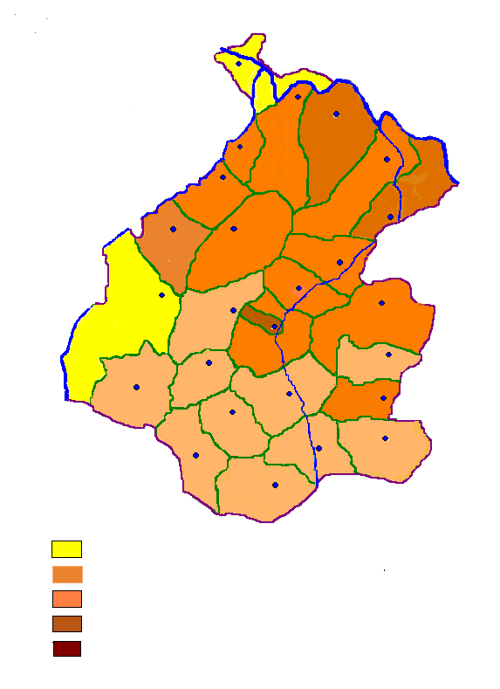
менее 10 чел./кв.км
от 10 до 15 чел./кв.км
от 15 до 20 чел./кв.км
от 20 до 25 чел./кв.км
более 450 чел./кв.км

от 15 до 20 чел./кв.км
от 20 до 25 чел./кв.км
более 450 чел./кв.км
Ст. Татыш
Новомедведево
Андреевка
Базытамак
Ябалак
Илиш
Исанбай
Аккуз
Итеево
Н.-Череккулево
Ишкар
Исаммет
Ст.Куктау
В.-Яркеево
Кадырово
Карабаш
Игмет
Рсай
В.Манчар
Урмет
Тыпый
Сульте
Бишкурай
Ст.-Дюмеево
Кужбахты
Рис. 10. Плотность населения сельских советов.

2.Людность населенных пунктов.

В настоящее время в районе насчитывается 89 населенных пунктов, в которых проживает по данным статуправления Илишевского района в 2005 году 37057 человек. Средняя людность поселений района намного превышает этот показатель по России (260 чел.) и по Башкортостану (327 чел.) и составляет 416 человек. Но если определить людность населенных пунктов без учета населения районного центра, то она составит 299 человек. Большинство поселений по людности относится к малым населенным пунктам. В 20-ти из них проживает менее 100 жителей, в 16 – от 100 до 200 жителей, в 27 – от 200 до 500 жителей, в 22 - от 500 до 1000 жителей. Только в районном центре с. Верхнеяркеево проживает более 1000 жителей (рис.11).

Рис.11. Распределение населенных пунктов по людности.

В селе Верхнеяркеево сосредоточено 29,8 % населения, в населенных пунктах людностью от 500 до 1000 жителей 44 % населения района, а на малые населенные пункты (40,4 % населенных пунктов) приходится всего 9 % населения (рис.12).

Рис.12. Распределение населения по населенным пунктам разной
людности.

- Густота населенных пунктов.

В Илишевском районе в среднем на 100 кв. км приходится 4,5 сельских поселения. Такая густота населенных пунктов типична для Западного Башкортостана, где число сельских населенных пунктов на 100 кв. км колеблется от 4 до 6. Большая густота населенных пунктов характерна только для Шаранского, Аургазинского и Кармаскалинского районов республики.

менее 10 чел./кв.км
от 10 до 15 чел./кв.км
от 15 до 20 чел./кв.км
от 20 до 25 чел./кв.км
более 450 чел./кв.км

от 15 до 20 чел./кв.км
от 20 до 25 чел./кв.км
более 450 чел./кв.км

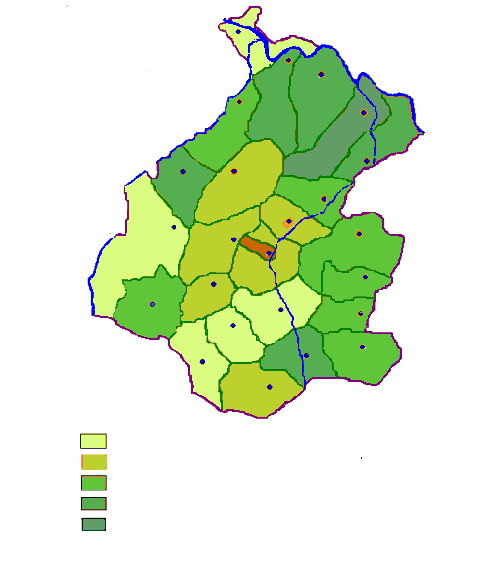
Число населенных пунктов на 100 кв.км
До двух

От двух до четырех

От четырех до шести

От шести до восьми

Более восьми

Н-Медведево
Базытамак
Ст. Татыш
Ябалак
Андреевка
Кужбахты
Итеево
Аккуз
Исанбай
Исаммет
Н.-Череккулево
Ст.-Куктово
В.-Яркеево
Ишкар
Кадырово
Карабаш
Игмет
Сюльте
Урмет
В.-Манчар
Бишкурай
Тыпый
Ст. Дюмеево
Рис.13. Густота населенных пунктов Илишевского района.

Населенные пункты по территории района размещены крайне неравномерно
(рис.13). Например, средняя густота сел на территории Исамметовского, Тупеевского сельских советов менее 2 на 100 кв.км, что соответствует густоте населенных пунктов горных районов республики. Это можно объяснить тем, что большая часть территории этих сельских советов занята лесными массивами, и земель, пригодных для сельского хозяйства, мало. К тому же здесь распространены неплодородные серые и бурые лесные почвы, что снижает продуктивность сельскохозяйственных земель.
Густота сельских поселений резко возрастает к северу и к востоку района, где расположен основной массив плодородных черноземных почв. На востоке района, где наиболее благопиятные для сельского хозяйства условия, вдоль рек Базы и Куваш и их притоков расположены близко друг к другу вотчинные башкирские деревни бывших Еланкой и Ельдякской волостей, жители которых не так охотно пустили в свои земли припущенников.
На севере района, ближе к реке Белой, которая в прошлом являлась главной транспортной артерией нашего края, густота сельских поселений наибольшая. Здесь, на территории Андреевского, Новомедведевского, Кужбахтинского сельских советов густота деревень достигает 8 на 100 кв.км. А на территории Базытамакского сельсовета этот показатель составляет 9 на 100кв. км. Переселившиеся из других территорий России люди в основном осели именно на севере района. В течение XVII-XIX веков здесь возникли русские селения Андреевка, Гремячий Ключ, Восток; марийские деревни Анач, Мариино, Мари-Менеуз, удмуртские Ташкичи, Вот-Менеуз и др. Эти населенные пункты возникли на берегах реки Белой и в нижнем течении ее притоков.

История сельских поселений.

Территория Илишевского района уже до Х века заселена древнебаш-кирскими племенами, которые принимали непосредственное участие в формировании современного башкирского народа. Среди них племя Елан, о котором упоминал Ибн- Фадлан еще в 921 году. Он сообщал, что башкиры поклонялись змеям. Еланы поклоняющиеся змеям,- потомки из тюркских племен, которые включились в состав кипчаков еще на ранней стадии их миграции на запад. Племя Елан делился на роды- еланы, кыр-еланы, эске еланы. В раннем средневековье это мощное племенное объединение входило в состав Кимакской, Печенежской (баджнак, пачанак) конфедерации. На территорию района они переселились, вероятнее всего, после разгрома кыпчаков монголами. До этого, по сведениям древних и средневековых источников, они населяли Центральную Азию, затем Подонье и Поволжье.
На землях племени Елан (с 1586 года Еланская волость) возникли самые старые в районе населенные пункты Юнны, Лаяшты, Яркей, Ишкар, Саеткул, Тазей, Итей, Телепан и др.(рис.14). Например, по шежере д. Телепан, со времени основания этой деревни прошло 450-500 лет, потому что, здесь живет уже семнадцатое поколение его основателя Кулыбая.
Другое древнее племя, участвовавшее в формировании современного населения района – это кыргызы. На территорию района они пришли в составе кипчакской волны в ХШ – XIV веках. Их родоначальник Коркут-Ата (на Бухарской стороне), его пра-правнук Кутык-бий основал деревню Кыргыз в долине р. Белой недалеко от озера Татыш. Потомки этих кыргызов в настоящее время проживают в 16 деревнях района. Среди них такие крупные населнные пункты, как Куктово, Карабаш, Исанбай, Ябалак, Старокиргиз, Тыпый, Урмет(с 1586 года Кыргызская волость).
На юго-востоке района сохранились потомки древнего племени Ельдяк (в деревнях Манчар, Аташ, Сюльте, Илякшиде, Тюлиган). А основная часть ельдякских башкир в начале ХVII века были вытеснены в пританыпские вотчины, а оттуда в 1711 году переселились на восток в долину реки Караидель.
На юго-западе района проживают потомки древнебашкирского поемени Байляр. На территорию современного Башкортостана байлярцы переселились из степей Казахстана. Сначала они оказались в верховьях Демы и Ика, где расселялись кроме байляр и усергане, бурзяне, сынгряне, тунгауры. А потом переселились на территорию нашего района, где на их вотчинных землях возникли селения Турачи, Кыпчак,Зяйляу, Кадыр, Сынгрян.
На западных землях района расположены булярские деревни Аккуз и Исаммет. Этноним буляр идентичен с названием города Волжской Булгарии – Биляр. После разгрома г. Биляр татаро-монголами в ХШ веке, часть его жителей уходит на восток в устье р. Зай, затем- на Ик и Сюнь, где после присоединения к России образовалась Булярская поземельная волость.
На севере района в долине р. Миништы в те далекие времена поселилась часть племени Гэрэ (Гәрә), основные вотчинные земли которой находились в правобережье р. Белой. Гэрэ кипчакизированные потомки доевнего тюркского или тюрко-монгольского объединения кереит. Они мигрировали на Белую одновременно с кипчаками. Сейчас на месте вотчинных земель племени Гэрэ находятся деревни Старохазино (к сожалению, в ней уже никто не живет), Старобиктово, в 30-х годах ХХ века создана деревня Краснояр.
Башкиры названных племен принимали актиное участие во всех башкирских восстаниях против притеснения центральной и местной властями.Например, в восстании 1704 – 1711 годов Исмагил-мулла из Еланской волости руководил отрядом из трех тысяч человек, Москов Уразаев из деревни Елан – отрядом из двух тысяч человек.
Название района идет от села Илиш (по имени человека), основанного, по всей вероятности, в середине XVII века. В свое время слово Илиш было очень распространенным, в документах XVII-XVIII веков оно встречается очень часто. Состав его двухкомпонентный: первая часть «Ил»(иль) имеет множество значений: страна, родина, народ, племя, род, деревня, село, общество, мир (в значении хозяйственной единицы); вторая часть тоже многозначна: чета, пара,ровня, товарищ, равный, равноценный и т.п. Таким образом, в данном случае «Илиш» означает «ил ише» и «илгә, иленә иш», то есть «равный, подобный роду-племени, обществу».
После разгрома Казанского ханства Иваном Грозным и добровольного присоединения Башкортостана к Русскому государству начинается переселение других народов в башкирские земли. Сначала на территории района появляются татары, марийцы, удмурты, которые находили здесь защиту от войск Ивана Грозного. Потом в этот процесс колонизации включились русские и др. народы, даже немцы, которые создали свои хутора на территории района. Например, немецкий хутор недалеко от д. Буралы существовал до 30-х годов ХХ века (до создания колхозов). Так возникли на вотчинных башкирских землях тептярские (татарские и башкирские) деревни Базытамак, Игмет, Абдулла и др., удмуртские (Вот-Менеуз, Ташкичи, Князь-Елга), марийские (Анач, Мари-Менеуз, Марино), русские деревни (Андреевка, Груздевка, Гремячий Ключ)( рис. 14).
Вплоть до Октябрьского переворота 1917 года башкиры – вотчинники владели большими площадями сельскохозяйственных земель. Например, по указу 1832 года о земле они получали по 40 десятин (1 дес.= 1,09 га) на душу мужского пола, мишари – по 30 десятин, тептяри, государственные крестьяне (татары и др.) – по 15 десятин земли.

Башкирские деревни

Русские деревни
Тептярские деревни

Удмуртские деревни
Марийские деревни

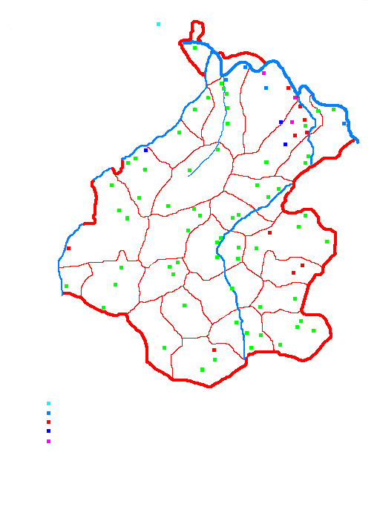
Ст.Татыш
Андреевка
Сынгрян
Телепан
Ст.Кыргыз
Яркеево
Ташкичи
Анач
Лаяшты
Абдулла
Юнны
Буралы
Илиш
Князь-Елга
Старобиктово
Тыпый
Тазей
Исаммет
Зайляу
Сульте
Башкирские селения

Русские селения

Тептярские селения

Удмуртские селения

Марийские селения

Русские селения

Рис14. Национальный состав населения деревень при их основании.

Заключение.

Проблемы народонаселения – самые злободневные проблемы для любой страны, для любого общества. Потому что от успешного решения этих проблем зависит будущее общества, его свобода и процветание. Поэтому в течение тысячелетий государственные органы многих стран пытались решить эти проблемы, включающие в себя не только вопросы рождаемости и смертности, миграции, но и проблемы формирования национального самосознания, межэтнические отношения и другое. Государства, какие бы они не были могущественные, как империи Македонского или Чинхизхана, не объединенные национальной идеей, не решившие демографические проблемы, уже давно стали страницами истории. Поэтому, чтобы не исчезнуть, а процветать в будущем, наша страна тоже должна успешно решить острую демографическую проблему, поставившию перед нею жизнь в конце ХХ века. В данной работе сделалась попытка обозначить демографические проблемы, характерные для Илишевского района Республики Башкортостан, Выяснить их особенности и предложить пути решения этих проблем.
Илишевский район является органической составной частью огромной страны. Поэтому для его населения характерны те же проблемы, что и для населения республики , страны. НО . проблемы населения района имеют и свои особенности, которые не характерны для страны в целом. Например, в районе больше доля детей до 15 лет и пенсионеров, чем в среднем по стране, а доля лиц трудоспособного возраста намного ниже. На одного человека трудоспособного возраста приходится больше одного пенсионера и ребенка. Из-за того, что в деревне работа в основном сезонная, большое количество людей трудоспособного возраста не имеет и не может найти работу, уровень жизни населения намного ниже, чем в городе. Это приводит к тому, что и так немногочисленное трудоспособное население, особенно молодежь, покидает деревню. Демографическая ситуация еще больше обостряется. Чтобы решить эту сложную проблему, необходимо создать на селе новые рабочие места, привлекательные для молодежи. Над решением этой проблемы надо заниматься немедленно, потому что уже сейчас многие сельские поселения превращаются в «деревни пенсионеров», «деревни женщин», «деревни мужчин», примеров которых можно найти в данной работе.
Другая проблема села – это большая смертность мужского населения, особенно трудоспособного возраста. Эта проблема, можно сказать, угрожает экономической безопасности страны, потому что может так случиться, что в недалеком будущем некому будет выполнять такие сугубо мужские работы, которые связаны с большим напряжением физической силы. Эту проблему можно решить, создавая безопасные условия труда, как можно больше автоматизировав вредные для организма виды работ. Увеличению продолжительности жизни мужчин способствует и пропаганда здорового образа жизни, борьба с алкоголизмом, наркоманией, табакокурением, правильная организация досуга молодежи. Решению сложных проблем народонаселения страны и района должно способствовать и осуществление национальных приоритетных проектов «Образование», «Здравоохранение», «Сельское хозяйство».

Литература.

- Нуретдинов Р.К. «К вершинам созидания», Уфа, «Слово», 2005.
- Аюпов Ф..И. «Цвети, земля родная», Уфа, «Башкортостан»,1994.
- Асфандияров А.З. «История сел и деревень Башкортостана», книга 4, Уфа, «Китап»,1993.
- Атлас Республики Башкортостан, Уфа, 2005.
- Аюпов М.А. «Башкортостан», Уфа, «Башкортостан»,1996.
- Альманах «Памятники Отечества»,№38, 1997.
- Аралбаев К.А. «Илишевский район»,Уфа, ГП «Принт», 2002.
- Захаров А.И. «Башкирская АССР», Уфа, «Башкнигоиздат»,1979.
- Кузеев Р.Г. «Происхождение башкирского народа»,М.,1974.
- Хисамитдинова ФГ. И др. «Родной Башкортостан», Уфа, «СОНИКО»,1992.

